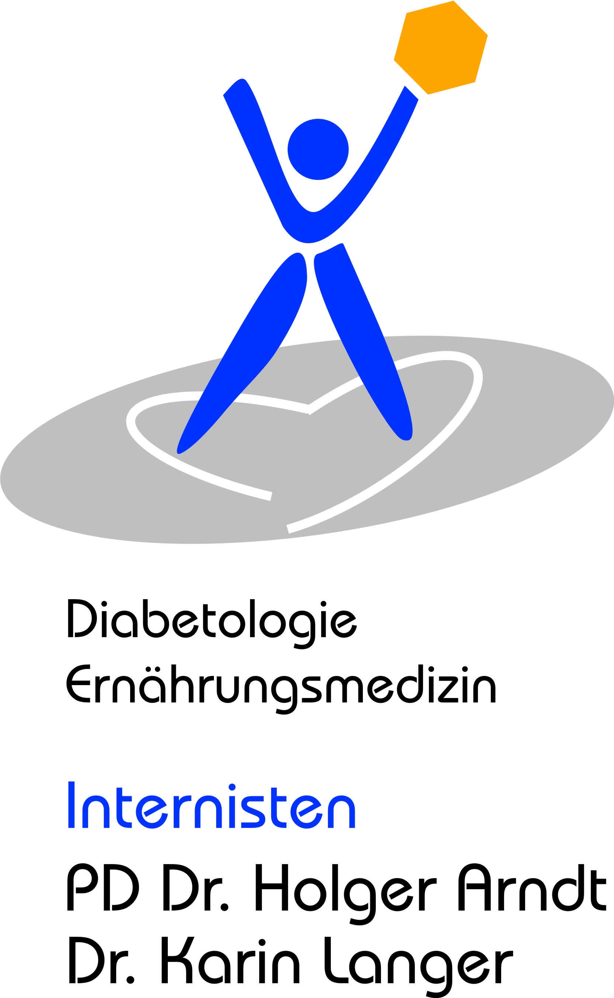
PD Dr. med. Holger Arndt & Dr. med. Karin Langer
Innere Medizin – Diabetologie – Ernährungsmedizin
Rheinstr.7-9 (Merckhaus), 64283 Darmstadt, Tel. 06151-780 75 50, Fax 06151-780 75 75

Name: _________________________ Datum: ____________ Blutzuckertagesprofil
Zeitpunkt | Nüchtern | 2 Stunden nach dem Frühstück | Vor dem Mittagessen | 2 Stunden nach dem Mittagessen | Vor dem Abendessen | 2 Stunden nach dem Abendessen | nachts
Blutzuckerwert

Name Ihres Insulins:
Name Ihrer Zuckertablette:
Essensprotokoll für einen Tag
Zeit | Portionsgröße | Lebensmittel/ Speisen/Getränke | Bewegung
Frühstück

Zwischenmahlzeit

Mittagessen

Zwischenmahlzeit

Abendessen

Spätmahlzeit

